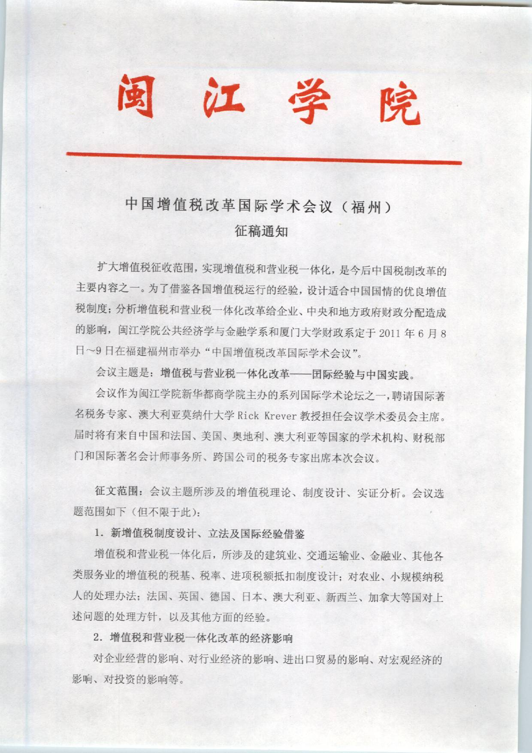
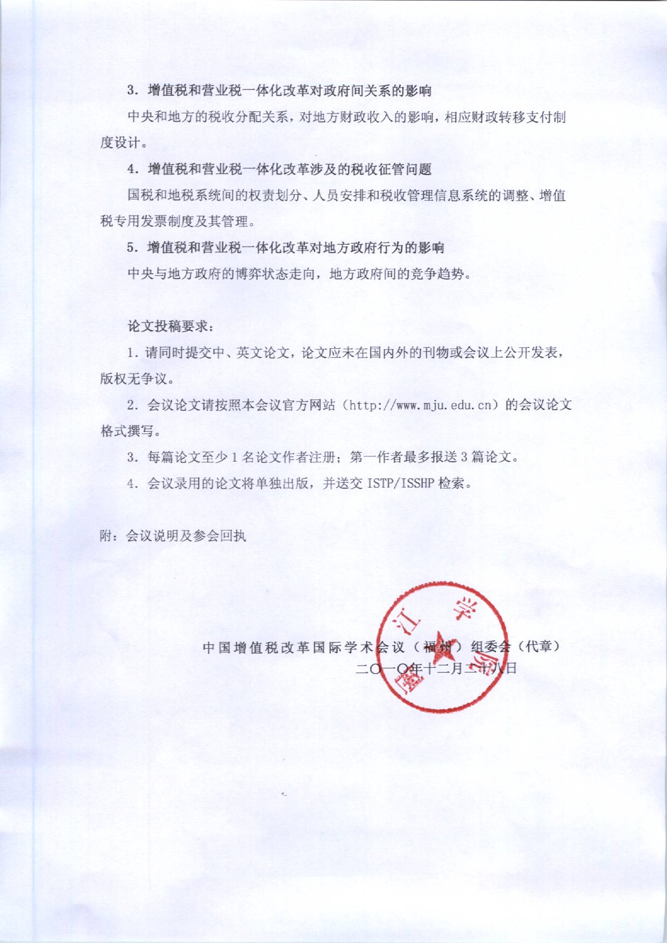
中国增值税改革国际学术会议（福州）

说 明
一、主办单位：
闽江学院新华都商学院
二、承办单位：
闽江学院公共经济学与金融学系
厦门大学财政系
闽江学院海西地方财政与发展研究中心
三、会议主题：增值税与营业税一体化改革——国际经验与中国实践
会议议题包括：
1.增值税制度设计、立法及国际经验借鉴
2.增值税和营业税一体化改革的经济影响
3.增值税和营业税一体化改革对政府间关系的影响
4.增值税和营业税一体化改革涉及的税收征管问题
5.增值税和营业税一体化改革对地方政府行为的影响
四、会议形式：会议将采取主题讲演与自由讨论相结合的形式。
五、会议时间：2011年6月8—9日，6月7日全天报到。
六、会议地点：福州融侨水乡酒店、闽江学院学术交流中心
七、参会费用及参会程序
1．会议费用：本次会议受邀与会者免收会务费，并提供住宿和膳食。被录取的论文作者若没有能力支付交通费者，会议将给予资助。
2．参会程序：
请将填好的会议回执，于2011年1月31日前传真或通过电子邮件发送到会议组委会。
被邀请参会的论文正稿（中英文）请于2011年4月30日前用电子邮件发送到会议组委会。会议学术委员会将对论文进行审定，然后发出会议正式邀请函。
八、组委会联系信息
通讯地址：福建省福州市 闽江学院公共经济学与金融学系
邮政编码：350108
电话：0591- 83761613 手机：罗会武15259129985 ，尹利军 13799407744
传真：0591- 83761986
E-mail：罗会武 jjx@mju.edu.cn ; 尹利军519481872@qq.com
——————————————————————————————————

中国增值税改革国际学术会议（福州）
参会回执
姓名 |  | 性别 |  | 民族
职务/职称 |  | 电话 |  | 手机
E-mail |  |  | 工作单位
通讯地址 |  |  |  | 邮编
您准备提交的文章或发言题目
您对本次会议的建议

